**МИНИСТЕРСТВО ФИЗИЧЕСКОЙ КУЛЬТУРЫ И СПОРТА МОСКОВСКОЙ ОБЛАСТИ**

**ФЕДЕРАЦИЯ АВТОМОБИЛЬНОГО СПОРТА МОСКОВСКОЙ ОБЛАСТИ**

**«Утверждаю» *«Согласовано»***

Председатель Президент

Дмитровской районной Федерации Автомобильного

общественной организации спорта Московской Области

"Молодежный совет"

**_____________ Савостьянов И.Н. ____________Cтрельченко В.В.**

**«_____»____________2019 «____»_____________2019**

**РЕГЛАМЕНТ**

**ЧЕМПИОНАТА МОСКОВСКОЙ ОБЛАСТИ**

**ПО ДРЭГ-РЕЙСИНГУ**





# СТАТЬЯ 1. ВВЕДЕНИЕ.

1. Настоящий Регламент составлен на основании Положения о проведении Московских областных соревнований по автомобильному спорту 2019 года и определяет порядок организации и проведения Чемпионата Московской области 2019 года по дрэг-рейсингу в дисциплинах автоспорта, включённых во Всероссийский реестр видов спорта (ВРВС).
2. Нормативными документами организации и проведения Чемпионата являются:

* Единая Всероссийская спортивная классификация (ЕВСК);
* Всероссийский реестр видов спорта (ВРВС);
* Спортивный Кодекс РАФ (СК РАФ) и Приложения к нему;
* Общие принципы проведения Чемпионатов, Первенств, Трофеев, Серий и Кубков России(ОПРАФ);
* Правила организации и проведения соревнований по дрэг-рейсингу (Правила);
* Классификация и Технические Требования к автомобилям, участвующим в соревнованиях по дрэг-рейсингу, а так же приложения к ним ( далее ТТ);
* Настоящий Регламент и Приложения к нему;
* Регламент этапа (РЭ);
* Положение о трассах для проведения соревнований по дрэг-рейсингу.

1. Чемпионат Московской области по дрэг-рейсингу проводится на основании Положения, утвержденного Министерством спорта Московской области.

# СТАТЬЯ 2. ЦЕЛИ И ЗАДАЧИ ПРОВЕДЕНИЯ ОФИЦИАЛЬНЫХ СОРЕВНОВАНИЙ.

1. Чемпионат Московской области по дрэг-рейсингу проводится в целях выявления лучших спортсменов, формирования состава кандидатов в сборную команду Московской области~~,~~ повышения спортивных навыков и водительского мастерства, удовлетворения зрительского интереса к автомобильному спорту, пропаганды здорового образа жизни и повышения безопасности дорожного движения.

# СТАТЬЯ 3. ПРАВА НА ПРОВЕДЕНИЕ СОРЕВНОВАНИЙ.

1. Организацию и проведение Чемпионата Московской области по автомобильному спорту в соответствии с Федеральным Законом от 04.12.2007 № 329-ФЗ Министерство спорта Московской области возложило на Федерацию автомобильного спорта Московской области, (Свидетельство о государственной аккредитации от 22.06.2015г. Серия П № 21-148).
2. В целях обеспечения единства технических требований, согласования календаря спортивных мероприятий (учебно-тренировочных, учебно-методических, технических и оздоровительных сборов и соревнований), представительства от имени команд и спортсменов, выступающих в различных зачѐтных группах, а также решения финансово-хозяйственных вопросов организации и проведения соревнований ФАСМО может заключать договоры с третьими лицами, права и обязанности которых закрепляются этими договорами.
3. Организатор соревнования/этапа– юридическое лицо, которое несет ответственность за выполнение требований СК РАФ и за своевременное проведение соревнования согласно региональному спортивному календарю ФАСМО по автомобильному спорту на 2019 год.
4. Соорганизатор соревнования (промоутер) - юридическое лицо, осуществляющее материальное (финансовое) обеспечение проведения серии соревнований, являющееся обладателем (владельцем) коммерческих прав в отношении серии, на основании договора с ФАСМО, либо действующее на основании договора с обладателем (владельцем) указанных прав.
5. Развертывание Спортсменами любой рекламы и рекламной торговли, организация промо-акций на автодроме производится на основании письменного разрешения Организатора и/или Соорганизатора.

# СТАТЬЯ 4. НОМЕНКЛАТУРА СОРЕВНОВАНИЙ.

1. Номенклатура соревнований по дрэг-рейсингу сезона 2019 г.:

|  |  |  |  |  |
| --- | --- | --- | --- | --- |
|  | Статус | Код ВРВС, дисциплина | Зачет | Кол-во этапов |
| 1 | Чемпионат  Московской области | 1660971811Л«US»  1660951811Л«FSA»  1660961811Л «FSB»  1660941811Л «FSL» | Личный | В соответствии с календарным планом |

1. Официальные соревнования проводятся согласно календарного плана спортивных мероприятий Мин.спорта МО., заявки в Календарь подаются в ФАСМО Организаторами этапов на основании согласования с профильным комитетом ФАС Календарь и возможные изменения в календаре публикуются на сайте ФАС МО, а также на сайте и ресурсах организатора этапов: <https://vk.com/FCDworks>

# СТАТЬЯ 5. ТРАССЫ.

1. Зачётная дистанция:

* Для классов FSL, FSA, FSB, US, равна 1/4 мили (402,34 метра);

1. Трасса соревнования должна соответствовать требованиям РАФ, изложенным в«Положении о трассах для проведения соревнований по дрэг-рейсингу» и Приложении к СК РАФ «Рекомендации по подготовке и сертификации гоночных трасс», в части, касающейся трасс для дрэг-рейсинга.
2. Перед началом соревнования Руководитель гонки и зам. руководителя гонки по безопасности обязаны проверить готовность трассы к проведению соревнования и ее соответствие Паспорту трассы. По результатам проверки, в соответствии с Приложением к СК РАФ «Рекомендации по подготовке и сертификации гоночных трасс», составляется и подписывается Акт принятия трассы.

# СТАТЬЯ 6. ОБЕСПЕЧЕНИЕ МЕР БЕЗОПАСНОСТИ.

1. Обеспечение мер безопасности при проведении соревнований осуществляется на основании Постановления Правительства РФ от 3 мая 1994 года №446 «О мерах по усилению безопасности дорожного движения при проведении в РФ спортивных мероприятий вне специальных спортивных сооружений» и «Положения о трассах для проведения соревнований по дрэг-рейсингу».

# СТАТЬЯ 7. ОФИЦИАЛЬНЫЕ ЛИЦА.

1. На этапы Чемпионата Московской области Официальные лица назначаются Организатором этапа и согласовываются Федерацией автомобильного спорта Московской области в соответствии с СК РАФ, ОП РАФ и Порядком назначения спортивных судей в состав судейских коллегий соревнований.
2. Все судьи должны обладать лицензией судьи, выданной РАФ.

СТАТЬЯ 8. ТРЕБОВАНИЯ К ПИЛОТАМ.

1. К участию в Чемпионате Московской области допускаются Заявители, имеющие Лицензии Заявителя РАФ и Пилоты, имеющие международную Лицензию Пилота или национальную Лицензию Пилота категории «Е» и выше, выданные РАФ, удовлетворяющие требованиям ст. 1.2.1., 1.2.2., 1.3.1.и 1.3.2. главы 6 СК РАФ и подавшие заявку на участие в соответствии со ст. 8.4.
2. К участию в Чемпионате Московской области допускаются Заявители и Пилоты из Московской области, а также пилоты других регионов Российской Федерации , и Пилоты, имеющие Лицензии других НАФ, в соответствии с нормативными документами РАФ и ФИА, при условии наличия Заявителя от московской области.
3. К участию в соревнованиях допускаются Пилоты старше 18 лет.
4. Заявки на участие в личном зачёте Чемпионата Московской области направляются организатору по форме Приложения 1 к настоящему Регламенту. Заявка может быть подана не позднее 4 (четырех) дней до начала этапа, с которого будут начисляться очки в чемпионат.

# СТАТЬЯ 9. КЛАССИФИКАЦИЯ. ДОПУСКАЕМЫЕ АВТОМОБИЛИ.

1. Автомобили Пилотов классифицируются по критериям, приведенным ниже:

|  |  |  |  |
| --- | --- | --- | --- |
| Код ВРВС | Наименование дисциплины | Категория | Критерии |
| 1660971811Л | US(Unlimited Street) | Легковой | допускаются любые автомобили соответствующие ТТ  чистое время 10.999 и менее сек |
| 1660951811Л | FSA (Fast Street A) | Легковой | допускаются любые автомобили соответствующие ТТ  чистое время 11.000 – 11.999 сек |
| 1660961811Л | FSB (Fast Street B) | Легковой | допускаются любые автомобили соответствующие ТТ  чистое время 12.000 – 12.999 сек |
| 1660941811Л | FSL (Fast Street Light) | Легковой | допускаются любые автомобили соответствующие ТТ  чистое время 13.000 – 13.999 сек |

1. К участию в Чемпионате Московской области допускаются автомобили, соответствующие Приложению 23 КиТТ версии 2014 с учетом специальных требований изложенных в приложении 5 к настоящему регламенту.
2. Отнесение автомобиля к классу производится по результатам квалификационных заездов, однако окончательное решение (как перед стартами, так и по возможным протестам) остаётся за Спортивными комиссарами.
3. Заявитель на одном и том же автомобиле может участвовать только в одном классе.
4. Каждая пара: Пилот –Автомобиль считается отдельным участием.
5. Кроме идентификации автомобиля, предварительная техническая инспекция включает обязательную проверку состояния шин, ремней безопасности и защитных шлемов, каркаса безопасности и других систем безопасности.
6. Всем автомобилям, участвующим в соревновании, рекомендовано иметь Спортивный технический паспорт РАФ (СТП).
7. Техническая инспекция проводится в соответствии со статьёй 7 ОПРАФ.
8. Порядок размещения обязательной и необязательной рекламы на автомобиле оговаривается Организатором в Регламенте этапа.

# СТАТЬЯ 10. ПРОЦЕДУРЫ

1. Для допуска к соревнованию Заявители и Пилоты должны пройти административные проверки, а автомобили – техническую инспекцию.

## АДМИНИСТРАТИВНЫЕ ПРОВЕРКИ (АП)

1. Заявитель или его Представитель обязаны пройти АП в соответствии с расписанием. Опоздание на АП пенализируется.
2. На административных проверках заявитель должен предъявить следующие документы:

* Заявка на участие в соревновании с оригинальными подписями заявителя и пилота
* Лицензия Заявителя и документы, подтверждающие полномочия Представителя (если требуется);
* Лицензия Пилота РАФ/иной НАФ
* Страховой полис, подтверждающий страхование Пилота «от травм и несчастного случая» действующий на время соревнования, если таковое не предусмотрено действующей лицензией Пилота РАФ;
* Спортивные технические паспорта РАФ (СТП), при наличии;

1. Для прохода в зоны ограниченного доступа организатор предусматривает систему идентификации персонала заявителя с помощью бэджей, браслетов или иным способом, выдаваемых на АП. Ношение идентификационных знаков во время соревнования обязательно.

## ТЕХНИЧЕСКАЯ ИНСПЕКЦИЯ

1. Техническая инспекция (ТИ) перед соревнованием представляет собой проверку автомобиля на соответствие заявленной дисциплине (зачетной группе) и общим требованиям безопасности. На ТИ представляются автомобили, полностью готовые к соревнованию, в том числе с обязательными надписями и наклейками, а также Спортивный Технический паспорт РАФ (СТП) спортивного автомобиля и, в случае необходимости, омологационные документы на автомобиль, устройства безопасности и иные элементы, которые должны быть омологированы согласно требованиям.
2. Автомобиль должен быть представлен на ТИ в соответствии с расписанием. Опоздание на ТИ пенализируется.
3. При выявлении на ТИ несоответствия автомобиля ТТ и/или КиТТ автомобиль не может быть допущен к участию в соревновании, однако КСК может дать время на устранение замечаний. Указанные замечания должны быть устранены Заявителем до назначенного времени.
4. Организатор соревнования может предусмотреть предварительную ТИ для заявленных автомобилей.
5. В рамках ТИ может быть организовано взвешивание автомобилей, маркировка и пломбировка автомобилей, его узлов и агрегатов, в том числе крышки бензобака, в соответствии с Регламентом, Техническими требованиями или по решению КСК.
6. Личное присутствие Пилота на ТИ обязательно лишь в случаях весового контроля автомобиля вместе с Пилотом.
7. Каждый автомобиль во время ТИ должен сопровождаться не более чем двумя механиками, которые самостоятельно (или при помощи Представителя) по требованию судей должны представить необходимые документы и произвести необходимые работы с автомобилем. В случае необходимости судьи могут допустить к работам с автомобилем дополнительный персонал. Никакие другие лица из Персонала Заявителя не могут приближаться к автомобилю под угрозой аннулирования результата их Пилота.
8. По окончании АП и ТИ публикуются списки допущенных Заявителей и Пилотов со стартовыми номерами.

## БРИФИНГ

1. Брифинг – собрание Пилотов и их Представителей для получения информации от Организатора и Руководителя гонки о предстоящем соревновании.
2. Перед началом заездов должен быть проведен обязательный брифинг, место и время которого объявляется в Регламенте этапа. Вся информация, касающаяся безопасности, объявленная на Брифинге, должна быть выдана Пилотам в письменной форме под роспись.
3. Все Заявители и/или их Представители и Пилоты тех автомобилей, которые допущены к участию в гонке, обязаны присутствовать на брифинге все время его проведения. Пилоты, не участвовавшие в Брифинге и не расписавшиеся в получении письменной информации Брифинга, к участию в заездах не допускаются. Отсутствие или опоздание на брифинг пенализируется.
4. В случае опоздания на брифинг по уважительной причине и решения КСК о его условном допуске, Руководитель гонки принимает решение о формате проведения дополнительного брифинга для этого Пилота (устный или письменный) и назначает ответственное лицо для его проведения, а пилот обязательно должен прослушать брифинг.

## ДОПУСК К ЗАЕЗДАМ

1. Для допуска к заездам Пилоты должны пройти предстартовый медицинский контроль.
2. Пилот обязан проходить медицинский осмотр перед первым заездом каждого дня, в котором он планирует принять участие. По решению главного врача соревнования может быть проведен повторный медицинский осмотр любого Пилота, в любое время в течение соревнования. Пилоты, не прошедшие медицинский осмотр, к заездам не допускаются.
3. Для допуска Пилотов, к заездам, могут применяться браслеты или иные средства идентификации, выдаваемые Пилотам, прошедшим медицинский осмотр каждого дня соревнования.
4. Предстартовый технический осмотр (ПТО) проводится непосредственно перед каждым заездом при выезде автомобилей в предстартовую зону с целью проверки готовности к заезду автомобилей, устройств безопасности и экипировки пилотов.
5. Автомобили, не прошедшие ПТО соответствующего заезда, к участию в данном заезде не допускаются.
6. Решение о допуске к заездам принимается Руководителем гонки на основании оперативной информации о прохождении Пилотом и автомобилем всех необходимых процедур.

## ЗОНА ВЫПУСКА

1. В зоне выпуска должен быть работоспособный светофор с зелеными и красными световыми сигналами и/или находиться судья с зеленым и красным флагом. Автомобили могут выезжать в предстартовую зону при разрешающем сигнале в зоне выпуска.

## ПРОЦЕДУРА СТАРТА

1. По вызову судей (в том числе появлении стартового номера спортсмена на информационном табло) или при включении зеленого сигнала светофора, расположенного в зоне выпуска, Пилот обязан в течение 3-х минут поставить свой автомобиль в предстартовую зону.
2. После начала стартовой процедуры двигатель можно запускать, только используя пусковое устройство на борту автомобиля, Если Пилот не может вновь завести двигатель во время прогрева шин, или, находясь в стартовой зоне в течение 2-х минут, - ему присуждается поражение в данном заезде.
3. До команды судьи старта, разрешающей начать процедуру старта, автомобиль должен находиться в неподвижном состоянии, Пилот должен находиться в автомобиле, в предусмотренной регламентом экипировке, шлеме и пристегнутый ремнями безопасности.
4. По команде судьи старта или включению зеленого сигнала светофора, расположенного в предстартовой зоне, Пилоты заводят автомобили и готовятся к прогреву шин и процедуре старта. В данной зоне, механикам разрешено проводить работы связанные с подготовкой автомобиля к старту, в том числе запускать двигатель от внешних устройств.
5. По команде судьи старта или включению зеленого сигнала светофора, расположенного в стартовой зоне, Пилоты начинают прогрев шин и подготовку к старту. Прогрев шин может осуществляться с использованием воды. Разлив воды осуществляется персоналом трассы/судьями в определенном схемой трассы месте. По просьбе Пилота влажная часть трассы может быть прикрыта. Персоналу заявителя запрещается прикасаться к автомобилю во время прогрева шин и/или движения автомобиля. Автомобиль должен возвращаться на старт после прогрева шин самостоятельно. Посторонняя помощь запрещена. Механикам разрешено находится перед автомобилем во время возврата после прогрева шин. Во время стартовой процедуры механики обязаны находиться за пределами стартовой зоны.
6. Время на подготовку автомобиля к старту и прогрев шин ограниченно 2 минутами. Отсчет этого времени начинается с момента команды судьи старта и заканчивается установкой автомобиля на линию «pre-stage». При не постановке автомобиля на старт в отведенное время, судья старта вправе дать команду старта для одного автомобиля, либо по решению Руководителя гонки присудить техническое поражение в заезде, спортсмену не успевшему поставить автомобиль на линию «pre-stage». Пересечение стартовой линии в направлении финиша во время прогрева шин разрешено не более 2-х раз.
7. В случае возникновения технических проблем у автомобиля в стартовой зоне пилот обязан открыть дверь и поднять руку вверх.
8. В случае задержки или отмены заезда на светофоре, расположенном в стартовой зоне, загорается красный сигнал (или судья старта показывает Пилотам сигнал). Пилот обязан немедленно прекратить любое движение и дожидаться дальнейших указаний судей старта.
9. В первом раунде финальной серии заездов Пилот, показавший лучшее время в квалификации, имеет право выбрать дорожку для движения в данной паре. Данное правило не работает, если разница во времени между Пилотами меньше 0,01 секунды, в этом случае учитывается лучшая скорость среди данных Пилотов. В последующих раундах учитывается время показанное Пилотами в предыдущем раунде. Руководитель гонки вправе расставить автомобили по своему усмотрению. Данное решение не может быть опротестовано.
10. Стартовая процедура – начинается с момента подъезда автомобиля к линии «pre-stage» (поперечная линия, нанесенная на расстоянии 52 см от линии старта) и заканчивается загоранием зеленого сигнала светофора.
11. После начала стартовой процедуры любая помощь механиков запрещена, механикам запрещается заходить за линию «pre-stage».
12. Пилот, первым закончивший прогрев шин и готовый к старту, начинает процедуру старта, для чего приближается к линии старта, пока на стартовом светофоре не загорятся огни «pre-stage», находящиеся в самом верху светофора. После загорания данных огней Пилот обязан остановиться и дождаться момента, когда второй Пилот закончит прогрев шин и также выставится на линию «pre-stage».
13. Только после загорания огней «pre-stage» для обоих Пилотов, они имеют право двигаться дальше.
14. Пилоты с минимальной скоростью двигаются к линии старта, пока на стартовом светофоре не загорится сигнал «stage», находящийся под сигналом «pre-stage» (для каждого автомобиля свой сигнал). В этот момент Пилоты должны прекратить движение в ожидании подачи стартовой команды. Время постановки автомобилей на линию «stage» ограничено 7 секундами.
15. При выставлении на линию «stage»,если автомобиль пилота начинает прокатываться к линии старта, и при этом на светофоре гаснет сигнал «pre-stage» (так называемый «deep stage),тов данном случае это будет считаться некорректным выставлением на старт и процедура старта будет прервана.В случае остановки заезда Пилот (и) обязан отъехать назад, до выключения сигнала «pre-stage», и повторить всю процедуру заново.
16. Фиксация автомобиля на линии «stage» (более 1 секунды) означает, что Пилот уверен в правильном выставлении автомобиля и полностью готов к старту
17. После фиксации автомобилей на линии «stage» (более 1 секунды) запускается процедура подачи стартовой команды.
18. В случае некорректного выставления на старт или движения автомобиля дальше стартовой линии на светофоре гаснет сигнал «stage» (для каждого автомобиля свой сигнал). В данном случае судья старта вправе остановить заезд. В случае остановки заезда Пилот (и) обязан отъехать назад, до выключения сигнала «pre-stage», и повторить всю процедуру заново. Правильное выставление автомобиля на стартовой позиции является обязанностью Пилота, а судья старта вправе дать старт заезда.
19. За нарушения стартовой процедуры пилот может быть пенализирован решением Руководителя гонки, вплоть до исключения из заезда.
20. Последовательность загорания сигналов светофора:

* через 3-5 секунды после включения двух сигналов «stage» – ПЕРВЫЙ ЖЕЛТЫЙ;
* через 0,4 (0,5) секунды – ВТОРОЙ ЖЕЛТЫЙ;
* через 0,4 (0,5) секунды – ТРЕТИЙ ЖЕЛТЫЙ;
* далее через 0,4 (0,5) секунды – ЗЕЛЕНЫЙ

1. В случае ошибок или не срабатывания системы хронометража решением КСК может быть назначен перезаезд. Так же допускается определение победителя в финальной части соревнования судьями факта и/или видеофиксацией.
2. В случае чрезмерно медленного движения автомобиля по трассе (более 20 секунд) решением руководителя гонки может быть закрыт финиш. В этом случае спортсмен признается не финишировавшим в этом заезде.

## **ДВИЖЕНИЕ ПО ТРАССЕ**

1. С момента подачи стартовой команды (включение зеленого сигнала стартового светофора) автомобили начинают прямолинейное движение по параллельным дорожкам к финишу.
2. Автомобили должны двигаться по трассе строго в пределах своей дорожки, ограниченной белыми линиями, конусами или защитными ограждениями. Наезд на осевую и боковые линии (при наличии соответствующей разметки конусами или иными средствами обозначения) пенализируется вплоть до исключения из соревнования.
3. После пересечения линии финиша автомобили замедляются и направляются обратно в накопитель в конце трассы.
4. Пересечение осевой линии после пересечения линии финиша разрешено только для съезда с трассы, в специально обозначенных местах. При этом преимущество заезда на полосу возврата у автомобиля, движущегося по ближней к полосе возврата дорожке.
5. Для автомобилей неспособных вернуться в паддок своим ходом, предусматривается место, откуда гоночные автомобили могут быть эвакуированы представителями команды.
6. Время, отведенное пилоту для подготовки к следующему заезду – 5 минут. Отсчет этого времени начинается с момента возврата в паддок из накопителя после финиша и до момента въезда в зону выпуска.
7. Любой спортсмен имеет право на дополнительную подготовку к заезду, продолжительностью не более 10 минут. Отсчет этого времени начинается с момента получения такого разрешения от Руководителя гонки и заканчивается въездом автомобиля в зону выпуска. Данное правило не применяется, если данный автомобиль и/или его соперник (в финальной серии заездов) уже находится в предстартовой зоне.
8. Руководитель гонки может установить большее время по просьбе пилота, однако в случае аналогичной просьбы другого спортсмена Руководитель гонки обязан предоставить ему столько же времени, что и в предыдущем случае.
9. В случае если излишнее торможение привело к блокировке колес или изменению траектории движения, то Пилоту будет назначено наказание вплоть до дисквалификации, за исключением случаев, когда это было необходимо для ухода от столкновения.

## ХРОНОМЕТРИРУЕМЫЕ ТРЕНИРОВКИ

1. Продолжительность и последовательность хронометрируемой тренировки определяются Регламентом этапа.
2. Необходимость участия в тренировках каждый Пилот определяет самостоятельно.
3. Комплектование заездов хронометрируемых тренировок проходит в произвольном порядке, в т.ч. для автомобилей, отнесенных к разным классам («живая» очередь, попарно).
4. При проведении хронометрируемой тренировки ведется хронометраж с последующей публикацией результатов до начала квалификационных заездов.
5. Использование трассы соревнования для тренировок вне отведенного Регламентом для этого времени и места влечёт немедленное исключение нарушителя из соревнования. Организатор может организовать до начала соревнования дополнительные хронометрируемые тренировки в формате Учебно-тренировочного сбора для предварительно заявленных спортсменов по отдельному регламенту.
6. Никакие результаты хронометрируемых тренировок не могут быть учтены при подведении окончательного результата соревнования.
7. В тренировочных заездах судья старта расставляет автомобили по дорожкам по своему усмотрению.

## КВАЛИФИКАЦИЯ

1. Комплектование заездов квалификации проходит в произвольном порядке, в т.ч. для автомобилей, отнесенных к разным классам («живая» очередь, попарно).
2. Руководитель гонки может неоднократно прерывать квалификацию на время, необходимое для очистки трассы или эвакуации автомобилей. Если, по мнению КСК, ситуация остановки квалификации создана преднамеренно, на Пилота, имеющего отношение к этому, может быть наложено наказание, вплоть до аннулирования результата квалификации.
3. Допускается участие в квалификационном заезде одного автомобиля при отсутствии автомобилей в предстартовой очереди или по решению Руководителя гонки.
4. В квалификационных заездах судья старта расставляет автомобили по дорожкам по своему усмотрению.
5. Количество попыток в квалификационных заездах неограниченно, при этом в итоговом протоколе учитывается лучшая попытка.
6. Для определения результатов квалификации используется «чистое время» – время, затраченное Пилотом на прохождение дистанции, с момента пересечения стартовой линии до момента пересечения финишной линии.
7. Результаты квалификации, распределяются по возрастанию чистого времени прохождения дистанции.
8. В случае равенства результатов чистого времени прохождения дистанции, места в квалификации распределяются по скорости на финише (от максимальной к минимальной), в случае равенства и скорости на финише - места распределяются по времени получения результата (более ранний результат - место выше).

## ФИНАЛЬНЫЕ ЗАЕЗДЫ

1. Заезды в финальной серии проводятся строго по зачетным группам.
2. Для определения результатов в финальной серии заездов используется «общее время заезда» – время, затраченное Пилотом на прохождение дистанции с момента загорания зеленого сигнала светофора до момента пересечения финишной линии.
3. Состав финальной серии заездов объявляется не менее чем за 15 минут до старта первого официального заезда.
4. Состав сетки финальных заездов составляется на основании результатов квалификации.
5. В первом раунде класса пилоты, занявшие 1 и 2 место по результатам квалификационных заездов имеют право выбора очередности их заездов (приоритет у спортсмена, занявшего 1 место).
6. Пилот, не обеспечивший подачу автомобиля в зону выпуска в установленный срок (5 минут с момента объявления о формировании заезда, если не объявлено иное), от участия в заезде отстраняется и ему присуждается проигрыш в заезде. Однако, по решению Руководителя гонки, в первом раунде финальных заездов (1/4 или 1/8) в такой заезд может быть вызван Пилот, показавший 9-е (17-е) место в квалификации. Если таких заездов несколько, то соответвенно вызываются обладатели 10-го (18-го), 11-го (19-го) и тд. мест в квалификации. В случае проигрыша данных Пилотов в заезде, они занимают места в соответствии с их квалификационным результатом. В случае выигрыша, проходят в следующий раунд финальных заездов и занимают места в обычном порядке.
7. В случае образования во втором и далее раунде одиночных заездов, связанных со сходом второго спортсмена - выезжать в них оставшемуся спортсмену обязательно.

# СТАТЬЯ 11. ПРИНЦИП ОПРЕДЕЛЕНИЯ ПОБЕДИТЕЛЕЙ И РАСПРЕДЕЛЕНИЕ МЕСТ

## ФАЛЬСТАРТ

1. В квалификационных заездах при фальстарте любого Пилота (включение красного сигнала фальстарта – для каждого Пилота свой сигнал) второй Пилот обязан продолжить движение и закончить заезд. Для Пилота, не совершившего фальстарт, результат будет засчитан.
2. В финальной серии при фальстарте любого Пилота (включение красного сигнала фальстарта – для каждого Пилота свой сигнал) второй Пилот обязан продолжить движение и закончить заезд. Для Пилота, не совершившего фальстарт, результат будет засчитан, и будет учитываться для выбора дорожки в следующем этапе. Пилоту, совершившему фальстарт, присуждается поражение в данном заезде. Однако, в случае, если Пилот, не совершивший фальстарт в течение заезда, пересечет осевую линию и будет исключен из соревнования, в следующую стадию проходит Пилот совершивший фальстарт.
3. Пилот, совершивший фальстарт, замедляет движение, после чего направляет автомобиль в паддок ЧЕРЕЗ ЛИНИЮ ФИНИША.
4. При фальстарте обоих Пилотов поражение присуждается Пилоту совершившему фальстарт первым. Однако, в случае, если Пилот совершивший фальстарт вторым в течение заезда пересечет осевую линию и будет исключен из соревнования, в следующую стадию проходит Пилот совершивший фальстарт первым.

## ПРАВИЛА БРЕЙКАУТ ЗАЕЗДОВ

1. Правила брейкаут заездов применяются следующим образом:

Пилотам, которые прошли дистанцию по чистому времени быстрее заявленного времени или указанных лимитов (в отношении лимитов прохождения дистанции для соответствующего класса) во время соревнования на выбывание присуждается поражение, кроме случаев:

* Когда соперник совершает фальстарт, пересекает осевую линию или боковые линии трассы.
* Одиночного заезда.
* Когда оба спортсмена приходят на финиш быстрее заявленного времени или указанных лимитов (в отношении лимитов прохождения дистанции для соответствующего класса). В таком случае победителем становится тот Пилот, который максимально приблизился к заявленному времени или указанному лимиту (в отношении лимитов прохождения дистанции для соответствующего класса).
* Когда оба спортсмена проходят трассу быстрее заявленного времени или указанных лимитов (в отношении лимитов прохождения дистанции для соответствующего класса) с одинаковой разницей до заявленного времени или указанных лимитов (в отношении лимитов прохождения дистанции для соответствующего класса) до тысячной доли секунды, Пилот, первым пересекший финишную линию (меньшее время реакции), будет считаться победителем
* Когда оба спортсмена пересекают осевую линию или боковые линии трассы, пенализация будет назначена только первому спортсмену, пересекшему осевую или боковые линии трассы.

# РАСПРЕДЕЛЕНИЕ МЕСТ ПО РЕЗУЛЬТАТАМ СОРЕВНОВАНИЯ

Распределение мест осуществляется в соответствии с сеткой финальных заездов, если используются сетки на 8 и 16 участников - третье место присуждается Пилоту победившему в отдельном заезде за третье место (заезд за третье место формируется из проигравших в 1/2 финала), а четвертое проигравшему в этом заезде. Места с 5 по 8 присуждаются проигравшим в 1/4 финала, распределение мест производится по времени показанному в последнем раунде(от меньшего к большему), а при его равенстве по скорости(от большей к меньшему), в случае равенства скорости место выше занимает пилот показавший результат раньше.

Места с 9 по 16 (при сетке с 1/8) распределяются среди проигравших в 1/8 финала распределение мест производится по времени показанному в последнем раунде(от меньшего к большему), а при его равенстве по скорости(от большей к меньшему), в случае равенства скорости место выше занимает пилот показавший результат раньше. Для Пилотов, не прошедших в финальные заезды места распределяются по результатам квалификационных заездов.

В случае остановки соревнования по причине форс-мажора места распределяются в соответствии с сеткой финальных заездов по последнему полностью завершившемуся раунду в классе.

В случае если используются сетки по количеству участников - третье место присуждается Пилоту победившему в отдельном заезде за третье место (заезд за третье место формируется из проигравших в 1/2 финала), а четвертое проигравшему в этом заезде. Последующие места присуждаются проигравшим ¼ финала, далее места присуждаются проигравшим 1/8 финала (при сетке с 1/8), распределение мест производится по времени показанному в последнем раунде (от меньшего к большему), а при его равенстве по скорости (от большей к меньшей),в случае равенства скорости, место выше занимает пилот, показавший результат раньше.

В случае если используются сетки по количеству участников и заезд за третье место является одиночным, 4 место и последующие места присуждаются проигравшим ¼ финала, далее места присуждаются проигравшим 1/8 финала (при сетке с 1/8), распределение мест производится по времени показанному в последнем раунде (от меньшего к большему), а при его равенстве по скорости(от большей к меньшей),в случае равенства скорости, место выше занимает пилот, показавший результат раньше.

## НАКАЗАНИЯ

1. За нарушения требований, предусмотренных настоящими Правилами и Регламентами, КСК может применять к Заявителям и Пилотам следующие меры воздействия, предусмотренные ст. 153 СК РАФ, в том числе:

* замечание (или общественное порицание);
* технические работы по уборке трассы;
* денежный штраф; штрафное время (пенализация, выраженная в единицах времени, но не более 2 секунд);
* аннулирование результата в заезде;
* дисквалификация в данном этапе, исключение из соревнования

1. Пенализация за нарушение правил изложена в таблице пенализации (приложение №3 «Правил организации и проведения соревнований по автомобильному дрэг-рейсингу»), а также в приложении 3 к настоящему регламенту.
2. Случаи грубой езды фиксируются в отчёте КСК и передаются на рассмотрение в Комитет дрэг-рейсинга РАФ. Каждый случай грубой езды наносит ущерб репутации Пилота, т.е. принимается во внимание при возможных последующих инцидентах с Пилотом как в ходе соревнования (при вынесении решений КСК), так и в ходе Официального соревнования в целом (при вынесении решений КДР РАФ).
3. В одном соревновании одному Пилоту назначается не более двух наказаний за спортивные нарушения. Это означает, что если Пилоту будет назначено три наказания, он будет исключен из соревнования.

# СТАТЬЯ 11. СИСТЕМА ЗАЧЕТА. ОПРЕДЕЛЕНИЕ РЕЗУЛЬТАТОВ.

1. Соревнования Чемпионата Московской области (далее Соревнование) проводятся в личном зачете.
2. Принявшим участие в Соревновании считается Пилот, фактически принявший участие хотя бы в одном Этапе (получивший очки минимум за один этап).
3. Финальные заезды проходят по "сетке ФИА" Приложение 2 к настоящему регламенту (Приложение №2А к правилам организации и проведения соревнований по автомобильному дрэг-рейсингу 2019).
4. Распределение мест осуществляется в соответствии с сеткой финальных заездов, а для Пилотов, не прошедших в финальные заезды места распределяются по результатам квалификационных заездов.
5. В случае остановки соревнования по причине форс-мажора места распределяются в соответствии с сеткой финальных заездов всех завершившихся раундов, а прошедшие в следующий раунд распределяются по местам в соответствии с набранными очками (п.10.6 - 10.7). Если первый раунд финальных заездов не завершился, то места распределяются в соответствии с набранными очками (п.10.6 -10.7).
6. Результатом Пилота в Соревновании является сумма очков, набранная Пилотом.
7. Порядок начисления очков:

**11.7.1** Пилотам, занявшим 1-16 места в квалификационных заездах начисляются очки следующим образом:

|  |  |
| --- | --- |
| 1-й | 10 |
| 2-й | 9 |
| 3-й | 8 |
| 4-й | 7 |
| 5-й | 6 |
| 6-й | 5 |
| 7-й | 4 |
| 8-й | 3 |
| 9-12 | 2 |
| 13-16 | 1 |

**11.7.2** Каждому Пилоту начисляются очки в каждом раунде финальных заездов следующим образом:

|  |  |  |  |  |
| --- | --- | --- | --- | --- |
| **Кол-во Пилотов в классе** | **2** | **3-4** | **5-8** | **9-16** |
| Проигравший в 1/8 финала | - | - | - | 20 |
| Проигравший в 1/4 финала | - | - | 20 | 40 |
| Проигравший в 1/2 финала | - | 20 | 40 | 60 |
| Занявший второе место | 20 | 40 | 60 | 80 |
| Победитель | 40 | 60 | 80 | 100 |

1. Если соревнование останавливается по причине форс-мажора, то руководитель гонки, официально признав форс-мажорные обстоятельства, принимает решение об отмене, переносе или прекращении соревнования. В данной ситуации при начислении очков применяются следующие правила:
2. Если соревнование остановлено до начала квалификационных заездов или на момент остановки соревнования в квалификационных заездах приняло участие менее 60% допущенных Пилотов, то очки начисляются только согласно п. 10.6.1.
3. Если на момент остановки соревнования в квалификационных заездах приняло участие не менее 60% допущенных Пилотов, то квалифицировавшимся Пилотам дополнительно начисляются очки согласно п.10.6.2, а Пилотам, не стартовавшим в квалификационных заездах, начисляют очки по п. 10.6.2 соответствующие следующему месту за худшим из квалифицировавшихся Пилотов.
4. Если соревнование остановлено после окончания квалификации, но до начала финальных заездов, всем Пилотам, прошедшим в финальные заезды начисляется по 20 очков (минимальные очки, положенные проигравшему в данном раунде финальных заездов согласно п.10.6.3).
5. Если соревнование остановлено во время финальных заездов, то всем Пилотам, уже прошедшим в следующий раунд, начисляются минимальные очки, положенные проигравшему в нем, согласно п.10.6.3, а остальным Пилотам, прошедшим в остановленный раунд, начисляются минимальные очки, положенные проигравшему в данном раунде.
6. Если Пилот признан виновным в каком-либо нарушении после соревнования и в качестве наказания дисквалифицирован и/или лишен набранных очков, никаких корректировок начисления очков другим спортсменам не производится.
7. При равенстве итоговых очков для определения преимущества в личном зачёте используются следующие правила (последовательно, при каждом новом равенстве):

* Пилот, набравший большее количество побед в очных встречах, считается победителем.
* Рассматриваются все финальные заезды. Пилот, одержавший победы в большем количестве раундов, считается победителем.
* Используются для подсчета очки для выявления победителя в случае ничьей по результатам всего сезона. Подсчет ведется следующим образом:
* Победитель соревнования - 5 очков
* 2-ое место – 3 очка
* Полуфиналист – 2 очка
* Четвертьфиналист – 1 очко

Пилот, набравший большее количество очков считается победителем.

1. Подсчёт текущих результатов и подведение окончательных результатов официальных соревнований ведется Федерацией автомобильного спорта Московской области.

**СТАТЬЯ 12. НАГРАЖДЕНИЕ.**

1. Пилоту, набравшему наибольшее количество очков в своём классе, по итогам Чемпионата Московской области присваивается звание «Чемпион Московской области 2019 года по дрэг‑рейсингу в (классе)». Пилоты, занявшие 2-е и 3-е места, именуются серебряный и бронзовый призёры Чемпионата Московской области.

**СТАТЬЯ 13. ПРОТЕСТЫ, АПЕЛЛЯЦИИ.**

1. Каждый протест подается в соответствии с требованиями п.9 Главы 3 СК РАФ, в котором указываются ссылки на предполагаемые нарушения регламентирующих документов РАФ (КиТТ, Регламентов, Правил) и сопровождается денежным взносом, размер которого предусматривается в Регламенте этапа. На каждый факт нарушения подается отдельный протест.
2. В случае, когда для рассмотрения протеста требуется осмотр или демонтаж частей автомобиля, протестующий должен внести в виде технического залога сумму, равную денежному взносу за подачу протеста, указанную в Регламенте этапа.
3. В случае своего несогласия с решением, принятым по протесту, Заявитель имеет право подать Апелляцию в РАФ. Порядок подачи Апелляции определяется п.11 Главы 3 СК РАФ.

**СТАТЬЯ 14. АККРЕДИТАЦИЯ СРЕДСТВ МАССОВОЙ ИНФОРМАЦИИ.**

* 1. Официальная информация соревнования предоставляется только аккредитованным журналистам.

## ПРИЛОЖЕНИЕ 1

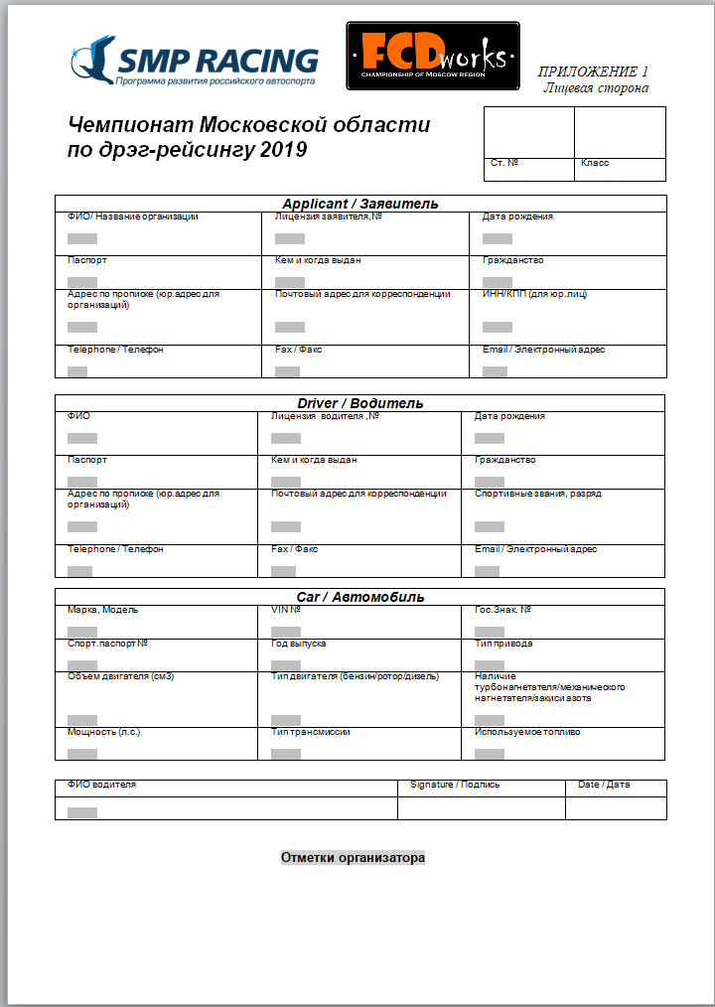

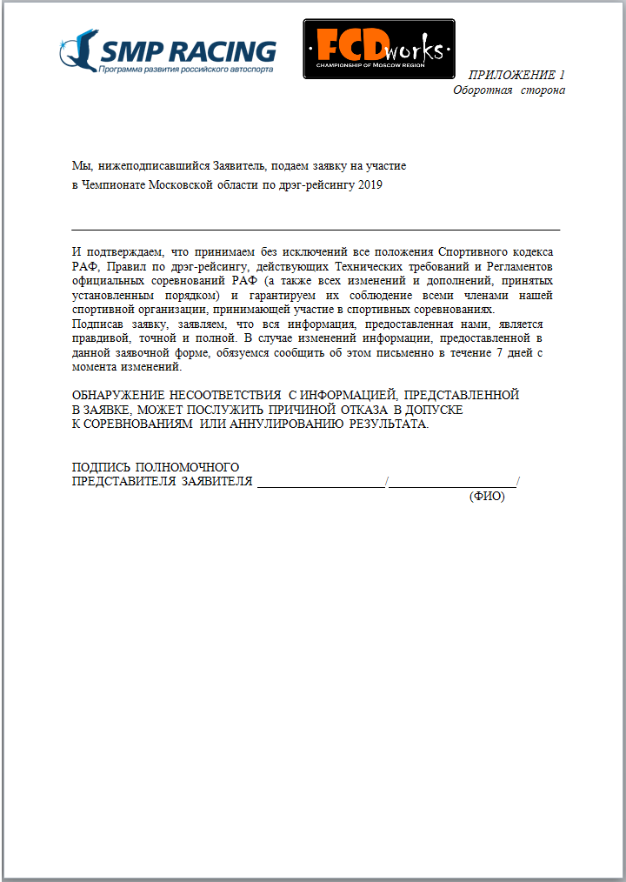

# Приложение №2Сетка Финальных заездов

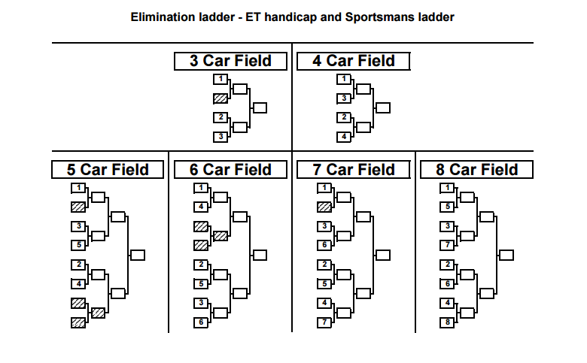

# Приложение №2

*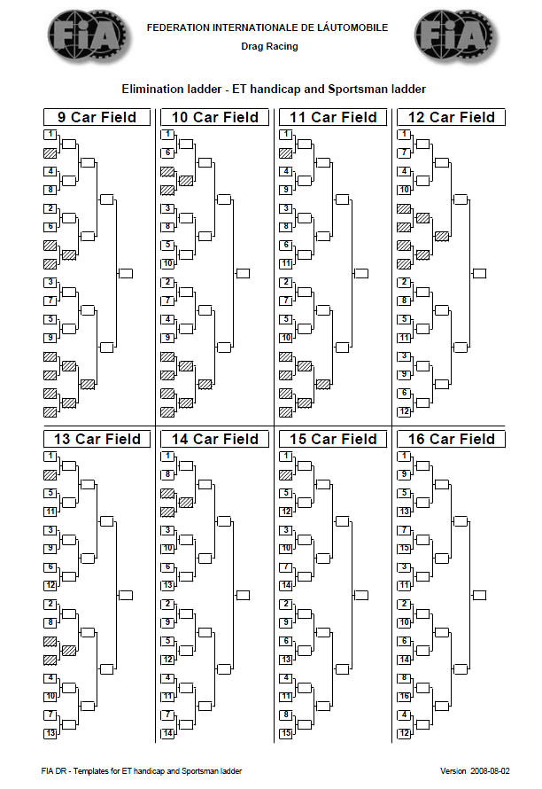***Сетка Финальных заездов**

# Приложение №3Таблица пенализации

Данная Таблица является справочной. Нижеуказанная пенализация может применяться Спортивными комиссарами по своему усмотрению в зависимости от конкретной ситуации.

|  |  |  |  |
| --- | --- | --- | --- |
| **Нарушение** | **Тренировки** | **Квалификация** | **Гонка** |
| Разлив технических жидкостей на территории соревнования (гоночная трасса на протяжении 1000м. от линии старта, стартовый накопитель, зона выезда, зона прогрева, зона старта | Денежный штраф(5000р)/общественные работы | | |
| Экипировка пилота не соответствует требованиям | Не допуск к старту заезда, замечание | | |
| Отсутствие обязательных надписей | Не допуск к старту заезда, денежный штраф | | |
| Опоздание на АП за 30мин. До конца квалификации | Денежный штраф (5000р.) /исключение из соревнования | | |
| Опоздание на ТИ за 30мин. До конца квалификации | Денежный штраф(5000р.) /исключение из соревнования | | |
| Неучастие в брифинге/опоздание на брифинг | Денежный штраф(5000р.) /исключение из соревнования | | |
| Посторонняя помощь после прогрева шин на старте | Замечание | Исключение из заезда, денежный штраф(5000р.) | |
| Наезд на осевую линию | Денежный штраф  (5000р.),замечание | Аннулирование результата/исключение из соревнования | |
| Фальстарт в квалификационных заездах | Замечание |  |  |
| Превышение скорости при возврате с линии финиша | Денежный штраф (5000р.) | | |
| Нарушение порядка старта | Денежный штраф (5000р.) | | |
| Неподчинение указаниям судей | Денежный штраф (5000р.) | | |
| Не постановка авто в предстартовую зону в течение 3-х минут с момента вызова судей | Исключение из заезда | | |
| Движение Автомобиля в предстартовой зоне без разрешения судей | Денежный штраф (5000р.) | | |
| Заправка и разлив горюче-смазочных материалов в паддоке | Денежный штраф (5000р.) | | |
| Использование территории ВНЕ дрэг-полосы для тренировок, прогрева шин или гонки | Исключение из соревнования | | |
| Разлив горюче-смазочных материалов в паддоке | Общественные работы | | |

# Приложение №4

**РЕГЛАМЕНТ ЭТАПА**

**МИНИСТЕРСТВО СПОРТА РОССИЙСКОЙ ФЕДЕРАЦИИ**



МИНИСТЕРСТВО СПОРТА РОССИЙСКОЙ ФЕДЕРАЦИИ

Федерация автомобильного спорта Московской области

Место проведения, «Название трассы», даты проведения Информация о соревновании (наименование и статус соревнования)

|  |  |  |
| --- | --- | --- |
| Раздел А. Общая информация. | | |
|  |  |  |
| 1 | Название, адрес, телефон, факс и эл.адрес, ФИО и должность Организатора соревнования |  |
| 2 | Дата и место проведения соревнования |  |
| 3 | Начало проведения административных и технических проверок | Дата, время начала и окончания |
| 4 | Время старта заездов |  |
| 5 | Стартовые взносы | Размер, реквизиты для оплаты |
| 6 | Адрес, телефон, факс и эл. адрес, кому адресуются вопросы (наименование организации и фамилия ответственного лица) |  |
| 7 | Информация о трассе, в том числе: | Месторасположения и схема(описание) проезда от ближайшего аэропорта, крупного города или ж.д. станции |
| 8 | Точное местоположение на трассе: | - помещения КСК |
|  |  | - помещения Руководителя гонки |
|  |  | - местопроведения брифинга для спортсменов |
|  |  | - административных проверок |
|  |  | - технического осмотраи взвешивания |
|  |  | - закрытого парка |
|  |  | - официальной доски информации |
|  |  | - места проведения пресс-конференции для победителей |
| 9 | Список всех наград и призов соревнования |  |
| 10 | Список официальных лиц, назначенных Организатором: | -спортивный комиссар (категория, аккредитация №, город) |
|  |  | - руководитель гонки (категория, аккредитация №, город) |
|  |  | - главный секретарь (категория, |